


A: MACHNAMH

Craobh chicdhornálaíochta

Meánleibhéal 2 (B2)
Beidh tú ag féachaint ar ball ar mhír faoi chraobhacha cicdhornálaíochta. Bí ag obair leis an duine in aice leat agus pléigí na ceisteanna thíos le chéile.

- An duine mór spóirt thú?
- An dtaitníonn cicdhornálaíocht leat? Cén fáth?
- Is spórt lánteagmhála í an chicdhornálaíocht. An féidir leat smaoineamh ar aon spórt lánteagmhála eile?
- Cad a cheapann tú faoi na spóirt sin?

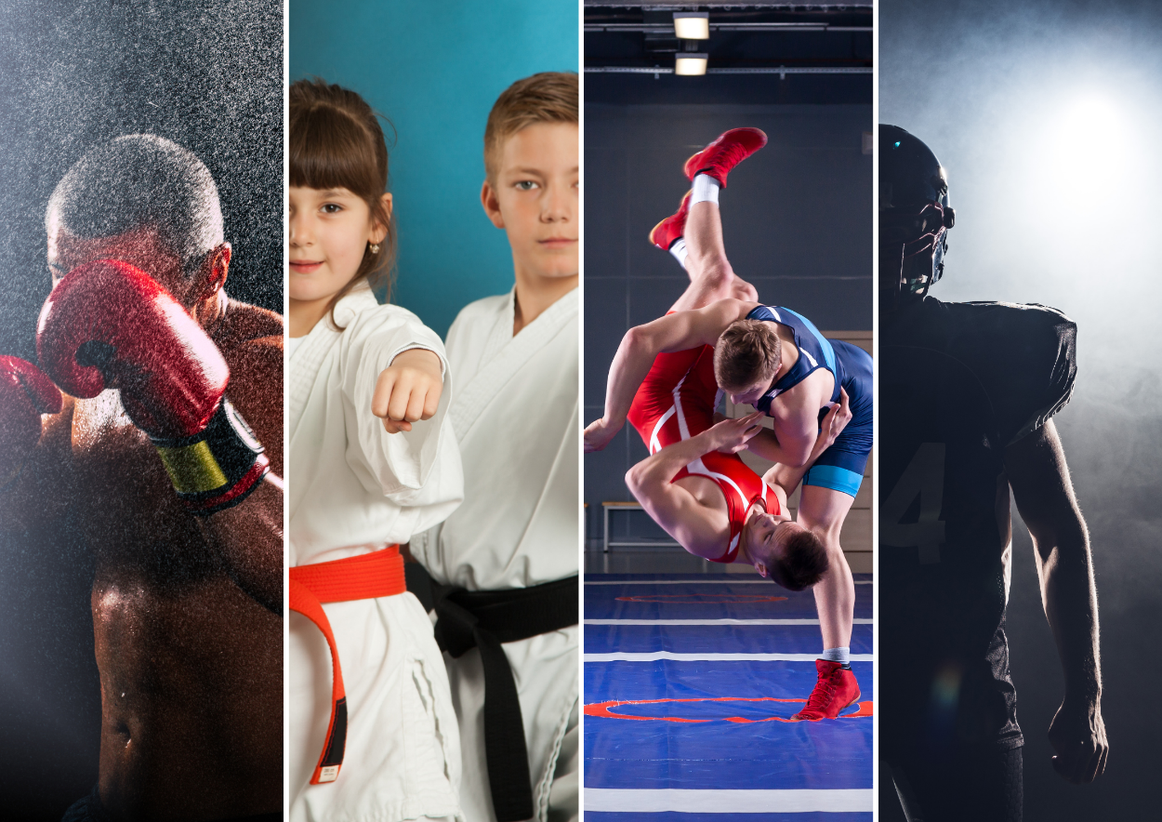

B: FOCLÓIR
- Beidh na focail thíos le cloisteáil sa mhír ar ball. An féidir leat na leaganacha Gaeilge a aimsiú anois sula bhféachfaidh tú ar an mír? Bain úsáid as www.focloir.ie chun cuidiú leat, más gá.

- the choicest / best of fighters
- let alone, not to mention
- fierce
- surgery
- challenge
- the upper hand
- reach, arm’s length
- slipping, sliding
- big paws
- when necessary

- Féach ar an mír den chéad uair agus aimsigh na focail thuas inti. An raibh na focail chéanna agat féin? __________________________________________________________________

- Cad is brí leis na téarmaí cicdhornálaíochta thíos?
1. cárta | a. card, programme, line-up
2. babhta | b.
3. fáinne | c.
4. éadrom-mheáchan | d.
5. breith mhóraimh | e.
6. coileachmheáchan | f.

- Cén Béarla atá ar an abairt thíos?
Tá trodaithe fíochmhara á gcothú agus á múnlú go háitiúil aige.

C: TUISCINT

Bí ag obair leis an duine in aice leat. Freagraígí na ceisteanna thíos le chéile:

- Cad iad na throideanna ar fad a bhí ar siúl in Óstán an Ardoileáin?
- Is duine é Pete Foley:
- atá ar dhuine de na trodaithe is fíochmhara in Éirinn?
- atá i gceannas ar Chumann Black Dragon?
- a mheallann na sluaite go Gaillimh gach bliain?
- An raibh coimhlint ghéar idir Giulia Comini agus Chloe Keogh? Cén fáth?
- Cad chuige a raibh an lámh in uachtar ag Caelin Gilsenan ag tús na coimhlinte?
- Conas a d’éirigh le hOisín Concannon an troid a bhuachan ag an deireadh?
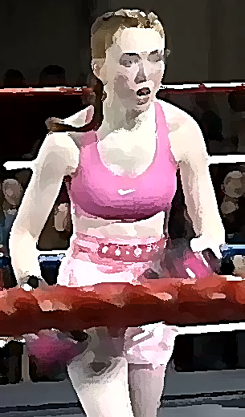
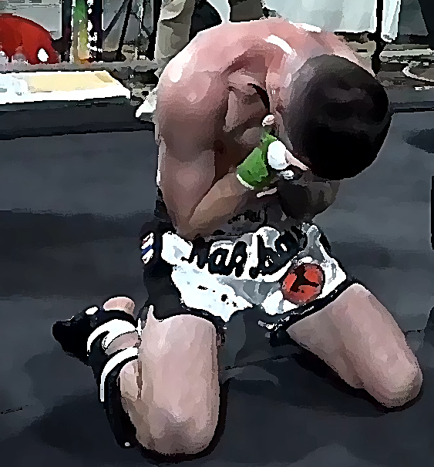

D: FEASACHT TEANGA

1: Cruinneas gramadaí (An chopail san aimsir chaite)
- Athscríobh na habairtí thíos san aimsir chaite:
An aimsir láithreach | An aimsir chaite
Déantar an obair nuair is gá.
Is ceacht deacair é.
Is ábhar suimiúil é.
Is dochtúir í.
Is amhránaí é.
Ní hí Sinéad an stiúrthóir.

- Athscríobh na ceisteanna thíos san aimsir chaite. Cad iad na freagraí gonta cuí i ngach cás?

An aimsir láithreach | An aimsir chaite | Freagraí gonta
An fiú é?
An ceist chasta í?
An é sin an meicneoir?
An ealaíontóir í?
Nach é a bhí sásta?
Nach duine mór spóirt é?

2: Saibhreas teanga (An focal ‘lámh(a)’)
Tá go leor nathanna deasa i nGaeilge a bhfuil na focail ‘lámh’ nó ‘láimh’ iontu. Cuir na cinn thíos in abairtí lena mbrí a léiriú:
an lámh in uachtar
lámh dheas / chlé
idir lámha
ag obair as lámh(a) (duine)
lámh chúnta

E: CUMARSÁID
1: Caint
- Bí ag obair leis an duine in aice leat agus féachaigí ar na cineálacha spóirt a léirítear sna pictiúir thíos.
- Roghnaígí dhá cheann acu.
- Déanaigí comparáid idir an dá cheann a roghnaigh sibh. Cad iad na buntáistí agus na míbhuntáistí a bhaineann le gach ceann acu, dar libhse?
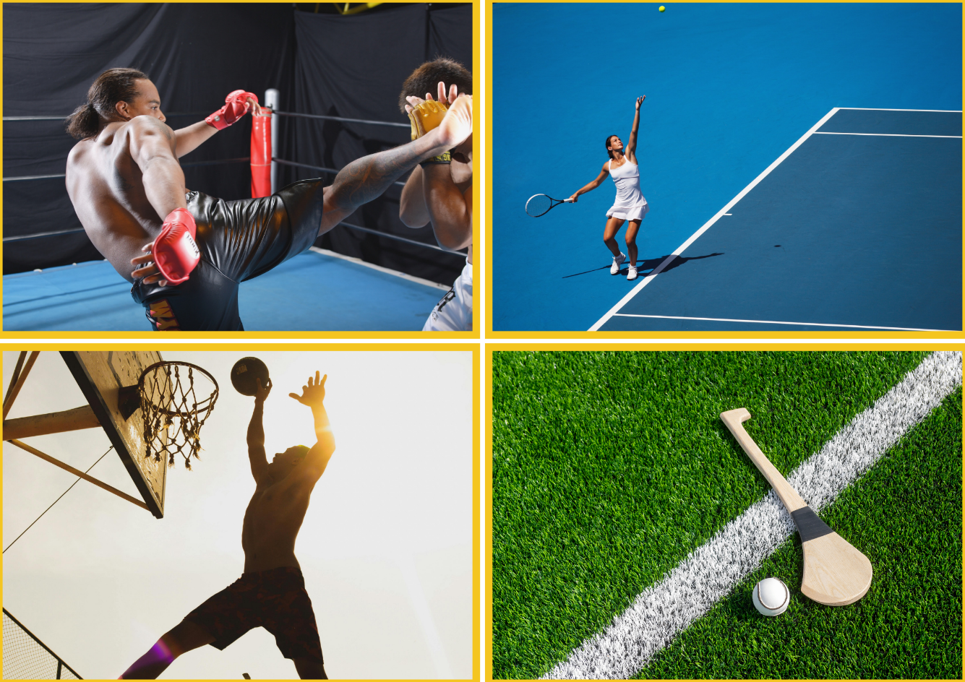
Leadóg
Cicdhornálaíocht

Iománaíocht

Cispheil

- Déan do mhachnamh anois ar cheann amháin de na nithe seo a leanas a chonaic tú uair amháin i do shaol. Bain úsáid as do shamhlaíocht, más gá!
Troid chicdhornálaíochta | cluiche leadóige | cluiche cispheile | cluiche iománaíochta

- Déan cur síos ar an ócáid faoi B thuas don duine in aice leat. Bain úsáid as an gcopail san aimsir chaite freisin!

2: Scríobh
Is iriseoir spóirt thú. Scríobh cuntas gearr do TG4 ar an ócáid ar labhair tú fúithi faoi Caint (C) thuas.

AN SCRIPT

Maolra Mac Donnchadha
Bhí ócáid mhór chicdhornálaíochta i nGaillimh ag an deireadh seachtaine agus dhá chraobh náisiúnta le bronnadh. Bhí an dá throid ar chárta a bhí eagraithe ag an gcumann Black Dragon.

Ruairí Mac Con Iomaire
Seacht dtroid déag de bhuachaillí, cailíní, fir agus mná. Dhá throid de chraobh náisiúnta ina measc agus babhta gairmiúil freisin idir iomaitheoir as Gaillimh agus fear crua ón Úcráin atá lonnaithe i dTrá Lí.

Sin a mheall na sluaite go hÓstán an Ardoileáin do cheann de chártaí móra náisiúnta na bliana. Is é Pete Foley atá i mbun Chumann Black Dragon na Gaillimhe le fada agus plúr na dtrodaithe náisiúnta agus idirnáisiúnta meallta siar aige thar na blianta – ní áirím na trodaithe fíochmhara atá á gcothú agus á múnlú go háitiúil aige.

Faith Foley, Cumann Black Dragon na Gaillimhe
Bhí mé beagán neirbhíseach ach sa chéad round ach fuair mé an bua, stop mé an cailín agus…

Ruairí Mac Con Iomaire
Is dochtúir leighis í Giulia Comini i nGaillimh, speisialtóir i máinliacht inchinne, go deimhin. Ach nuair a théann sí sa bhfáinne is máinliacht eile ar fad a bhíonn ar siúl aici. Bhí sí ag troid Chloe Keogh as Luimneach do chraobh éadrom-mheáchan ISKA (International Sport Kickboxing Associataion) na hÉireann. An bheirt bhan ag tabhairt gach a raibh acu. Ach ar deireadh, tar éis breith mhóraimh, is í bean Luimnigh a bhí ag ceiliúradh.

Faith Foley, Cumann Black Dragon na Gaillimhe
Beirt de mo chairde – cara an-mhaith í Giulia, bhí sí ag troid ansin agus bhí sí ag troid le haghaidh Chraobh na hÉireann agus ní bhfuair sí an bua, faraor. Ach bhí troid an-mhaith aici …

Ruairí Mac Con Iomaire
Bhí Oisín Concannon na Gaillimhe ag tabhairt dhúshlán Caelin Gilsenan Chill Mhantáin do Chraobh Choileachmheáchain IKF (International Kickboxing Federation) na hÉireann. Agus cé go raibh an lámh in uachtar, b’fhéidir, ag fear Chill Mhantáin sa gcéad bhabhta agus buntáiste airde agus fad láimhe aige, de réir mar a chuaigh an troid ar aghaidh, d’éirigh le fear na Gaillimhe sciorradh isteach faoina lapaí móra agus a chuid scórála a dhéanamh nuair ba ghá. An toradh faighte ag an bhfear áitiúil agus nárbh é a bhí sásta?

Ruairí Mac Con Iomaire, Nuacht TG4.

NÓTAÍ & FREAGRAÍ

A: MACHNAMH
Cleachtadh gearr cainte é seo chun tús a chur le rang bríomhar ina mbeidh na foghlaimeoirí ag féachaint ar mhír nuachta, ag déanamh cleachtaí cluastuisceana agus ag comhrá faoi thopaic a bhaineann leis an mír ansin. Tabhair tamall do na foghlaimeoirí na ceisteanna a phlé ina mbeirteanna ar dtús sula bpléifidh tusa na ceisteanna leis an rang iomlán.
Tá eolas ar fáil ar na spóirt teagmhála agus lánteagmhála anseo.

B: FOCLÓIR
- Freagraí:

the choicest / best of fighters | plúr na dtrodaithe
let alone, not to mention | ní áirím
fierce | fíochmhar
surgery | máinliacht
challenge | dúshlán
the upper hand | an lámh in uachtar
reach, arm’s length | fad láimhe
slipping, sliding | sciorradh
big paws | lapaí móra
when necessary | nuair ba ghá

- Déan plé ar na focail a bhí acu féin. B’fhéidir go raibh leagan eile acu de na focail.
- Freagraí:

1. cárta | a. card, programme, line-up
2. babhta | b. round
3. fáinne | c. ring
4. éadrom-mheáchan | d. lightweight
5. breith mhóraimh | e. split decision
6. coileachmheáchan | f. bantamweight

- Féach:
Tá trodaithe fíochmhara á gcothú agus á múnlú go háitiúil aige.
Fierce fighters are being nurtured and shaped by him at a local level.

C: TUISCINT
Féach ar an script.

D: FEASACHT TEANGA

1: Cruinneas gramadaí (An chopail san aimsir chaite)
- Freagraí:

An aimsir láithreach | An aimsir chaite
Déantar an obair nuair is gá. | Rinneadh an obair nuair ba ghá.
Is ceacht deacair é. | Ba cheacht deacair é.
Is ábhar suimiúil é. | B’ábhar suimiúil é.
Is dochtúir í. | Ba dhochtúir í.
Is amhránaí é. | B’amhránaí é.
Ní hí an stiúrthóir. | Níorbh í an stiúrthóir.

- Freagraí:

An aimsir láithreach | An aimsir chaite | Freagraí gonta
An fiú é? | Arbh fhiú é? | B’fhiú. / Níorbh fhiú.
An ceist chasta í? | Ar cheist chasta í? | Ba ea. / Níorbh ea.
An é sin an meicneoir? | Arbh é sin an meicneoir? | Ba é. / Níorbh é.
An ealaíontóir í? | Arbh ealaíontóir í? | Ba ea. Níorbh ea.
Nach é a bhí sásta? | Nárbh é a bhí sásta? | Ba é. Níorbh é.
Nach duine mór spóirt é? | Nár dhuine mór spóirt é? | Ba ea. / Níorbh ea.

Nótaí:
Úsáidtear ba:
- roimh chonsan – ba mhúinteoir í
- roimh na forainmneacha – ba í a bhí ann / ba iad a bhuaigh an cluiche
- roimh réamhfhocail – ba ar an urlár a bhí sé
- roimh fhorainmneacha réamhfhoclacha – ba uirthi a bhí an t-ádh

Úsáidtear b’ roimh ghuta nó roimh fh + guta:
- roimh ainmfhocail – b’amhránaí maith í
- roimh aidiachtaí – b’iontach an duine é
- roimh dhobhriathartha aidiachta – b’annamh a bhí mé ann

Úsáidtear ar, níor agus nár agus cuirtear séimhiú:
- roimh chonsan – ar dhochtúir é?

Úsáidtear arbh, níorbh agus nárbh:
- roimh ghuta nó fh + guta – arbh fheirmeoir é?

2: Saibhreas teanga (an focal ‘lámh’ agus ‘láimh’)
Féach:

an lámh in uachtar | (upper hand) Bhí an lámh in uachtar agam sa toghchán.
lámh dheas / chlé | (right / left hand) Feicfidh tú an seanséipéal ar do lámh dheas ansin.
idir lámha | (to be engaged in something) Tá a lán rudaí idir lámha aige.
obair as lámh (duine) | (in collusion/cooperation with) Tá siad ag obair as lámha a chéile.
lámh chúnta | (helping hand) Thug sé lámh chúnta dom nuair ba ghá.

E. CUMARSÁID

1: Caint
Léigh trí na treoracha leis an rang iomlán le bheith cinnte go dtuigeann siad an méid atá le déanamh acu. Abair leo an chopail san aimsir chaite a úsáid nuair is féidir.

2: Scríobh
Iarr orthu cuntas gearr a scríobh faoin ócáid spóirt ar labhair siad fúithi sa chuid Caint.

Canúint Chonnacht atá ag an gcainteoir seo; mar sin, cuirtear urú seachas séimhiú ar ainmfhocail i ndiaidh ‘sa’.

